新 书 推 荐

作者简介：

玛蒂娜·莱维特（Martine Leavitt）曾写过几本获奖的青少年小说，包括《安吉尔书写的我的生命之书》（My Book of Life by Angel），这本书获得了许多五星评论，而且成了入围《洛杉矶时报》图书奖决选名单（Los Angeles Times Book Prize finalist）的一本小说；另外还有《基土拉和上帝之死》（Keturah and Lord Death），以及《该死的超级英雄》（Heck Superhero），后者入围了加拿大总督文学奖（Governor General's Award）的决选名单。该作者目前生活在加拿大的亚伯达（Alberta）。

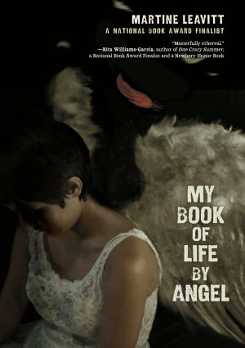
中文书名：《安吉尔书写的我的生命之书》
英文书名：MY BOOK OF LIFE BY ANGEL
作 者：Martine Leavitt
出 版 社：Margaret Ferguson Books
代理公司：Sanford J. Greenburger/ANA/Nicole
页 数：256页
出版时间：2012年9月
代理地区：中国大陆、台湾
审读资料：电子稿
类 型：14岁以上青少年文学

内容简介：

十六岁的安吉尔在商场遇见了考尔，考尔为她支付了饭钱，表达了自己对她的爱意，还给了安吉尔一些吃了后会让她感觉自己可以飞的糖果。很快，她便沉迷于考尔的糖果，并搬去和他同住。作为报答，考尔指使安吉尔去勾搭他的几个朋友，情况越演越烈。现在，安吉尔被困在了黑斯廷斯和梅因的大街上，那是加拿大温哥华最臭名昭著的地方，常有女孩们失踪不见，当局也不甚关心。当她的朋友塞雷纳不知所踪，考尔又带了一个更加年轻、更乐意学习这种买卖的女孩回家后，安吉尔意识到自己和那个新来的姑娘必须找到拯救自己的出路。

媒体评价：

“莱维特巧妙地解决了一个棘手的话题，丝毫不见闹剧和窥阴癖的影子。尽管她的笔调非常独特，但是安吉尔的故事属于任何一个青少年。”
----《图书馆期刊》（School Library Journal）星级书评

“《安吉尔书写的我的生命之书》（My Book of Life by Angel）是一种奇迹；精准、富有同情心，以多情的笔触记述了一种令人心碎的可怕生活……这本小说用诗写就，莱维特所呈现的安吉尔的声音既天真又老练，毫无痕迹地引入了弥尔顿《失乐园》（Paradise Lost）中的叙事段落……安吉尔的故事是独一无二的，莱维特精彩地完成了想象与记述的部分。”
----《书目杂志》（Booklist）星级书评

“……这个故事的成功在于呈现了安吉尔痛苦的真实声音。不带感情地描写了她的时代，她生活中的残酷将一直萦绕在读者心中。”
----《出版者周刊》（Publishers Weekly）星级书评

“有关被遗弃的孩子的悲剧巧妙地拓展着这部精彩的小说……莱维特掌控了情节与主题之间的微妙关系……令人讶异。”
----《科克斯书评》（Kirkus）星级书评

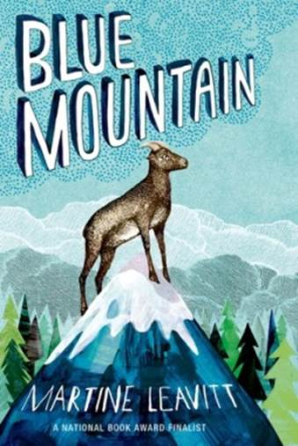
中文书名：《蓝山》
英文书名：BLUE MOUNTAIN
作 者：Martine Leavitt
出 版 社：Margaret Ferguson Books
代理公司：Sanford J. Greenburger/ANA/Nicole
页 数：176页
出版时间：2014年10月
代理地区：中国大陆、台湾
审读资料：电子稿
类 型：7-12岁少年文学

内容简介：

“全国图书奖”（National Book Award）决选名单入围者玛蒂娜·莱维特（Martine Leavitt）
创作的一个有《小鹿斑比》（Bambi ）和《黑美人》（Black Beauty）风采的英雄故事

图克出生在早春凌冽的寒风与皑皑的白雪之中。他是那年冬天在产羔悬崖上出生的最大一只羊羔，也是数年来最大的一只。图克才刚出生几分钟，就能颤巍巍地站起来了，而且没过多久，他就能奔跑跳跃着，跟母亲在令人望而却步的高大悬崖上寻草吃了。

“我们叫什么？”他问妈妈

“我们叫大角，”他妈妈回答，“是这座山上最喜欢和平的族类。我们生活在高山峻岭之中，这样的地方很少有树木能够生长起来。如果没有我们，这里的世界不可能如此美丽。”

大角羊图克听说，他将成为那只能够拯救族群的羊，但他还很年少，宁愿与他的小伙伴儿们一起玩耍，而不愿去弄清楚为什么他的族群需要拯救。可是人类越来越深入他们的领地，造成羊群游弋吃草的地方越来越少，食物开始变得稀缺，而整个羊群的生存也受到了威胁。于是，图克与朋友们一起出发，要找到那座“蓝山”（Blue Mountain），图克曾远远地看到过那里，觉得那里肯定是个不错的家园。这趟旅途艰险重重，路上有危险的熊和美洲豹，而且步步惊心、处处陷阱，让图克不得已违背了自己的直觉，踏上了一条他根本不想走的小路。但图克没有放弃，他最终到达了蓝山，并带领着他的族群在一个安全而美好的地方定居了下来。

小说《蓝山》（Blue Mountain）从图克的视角出发，以庄重的第三人称进行叙述，讲述了一个关于大角羊群以及他们怎样在英属哥伦比亚（British Columbia）的岩石山（Rocky Mountains）中为生存而战的故事。这本小说类似于费利克斯·萨尔登（Felix Salten）的经典小说《小鹿斑比：丛林里的生活》（Bambi: A Life in the Woods），是一个情景故事，有夸张的情节、内容让人深受启发，而且真实地反映了故事的主题。这是入围了全国图书奖决选名单的玛蒂娜·莱维特根据她的父亲、一位自然学家的笔记创作出来的杰作。

媒体评价：

“这是一个永远都会让人觉得很新鲜的故事，它把读者与自然世界完美地联系在一起。”
---- 《科克斯书评》（Kirkus Reviews）星级评论

谢谢您的阅读！
请将反馈信息发至：齐梦涵（Nicole Qi）
安德鲁·纳伯格联合国际有限公司北京代表处
北京市海淀区中关村大街甲59号中国人民大学文化大厦1705室
邮编：100872
电话：15810294174
传真：010-82504200
Email：Nicole@nurnberg.com.cn
网址：http://www.nurnberg.com.cn
微博：http://weibo.com/nurnberg
豆瓣小站：http://site.douban.com/110577/
微信订阅号：ANABJ2002

